Paleron de bœuf aux carottes et à l'orange
Bœuf · 4 personnes
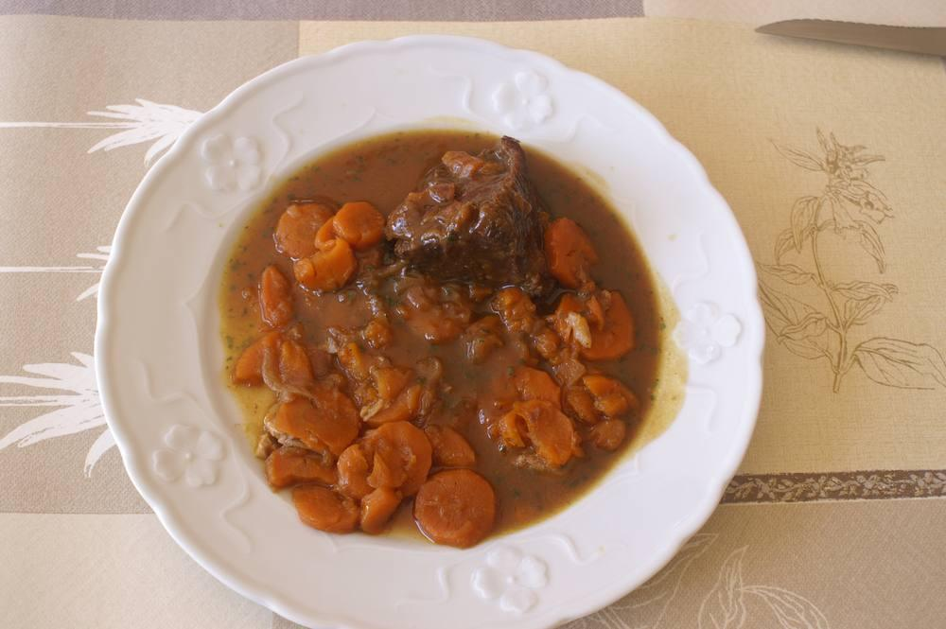

Ingrédients
- 800 g de paleron de bœuf
- 600 g de carottes
- 1 oignon
- 1 grosse gousse d'ail
- 2 oranges
- 2 c. à soupe d'huile d'arachide
- 1 capsule de fond de veau
- 50 g de beurre
- Sel, poivre

Préparation
1. Débitez la viande en 4 parts.
2. Diluez le fond de veau dans 1 bol d'eau bouillante.
3. Épluchez et découpez les carottes en gros bâtonnets.
4. Faites chauffer l'huile dans la cocotte-minute, saisissez les morceaux de viande sur toutes les faces, faites revenir l'oignon coupé en lamelles, puis mouillez avec le jus d'orange. Ajoutez les carottes, l'ail, le fond de veau, salez et poivrez, ajoutez le thym. Fermez et laissez cuire 1 h.
5. Sur des assiettes chaudes, servez la viande et les carottes, réservez. Ajoutez le beurre dans le jus de cuisson de la viande. Fouettez vivement hors du feu, puis nappez la viande avec cette sauce.
6. Servez aussitôt.

